温馨提示：
此题库为Word版，请按住Ctrl,滑动鼠标滚轴，调节合适的观看比例，关闭Word文档返回原板块。
考点12 铁、铜元素单质及其重要化合物
一、选择题
1.(2014·新课标全国卷Ⅰ·8)化学与社会、生活密切相关。对下列现象或事实的解释正确的是 ( )
选项 | 现象或事实 | 解 释
A | 用热的烧碱溶液洗去油污 | Na₂CO₃可直接和油污反应
B | 漂白粉在空气中久置变质 | 漂白粉中的CaCl₂与空气中的CO₂反应生成CaCO₃
C | 施肥时,草木灰(有效成分为K₂CO₃)不能与NH₄Cl混合使用 | K₂CO₃与NH₄Cl反应生成氨气会降低肥效
D | FeCl₃溶液可用于铜质印刷线路板制作 | FeCl₃能从含有Cu²⁺的溶液中置换出铜
【解题指南】解答本题应注意以下两点:
(1)注意水解原理在日常生活中的应用;
(2)三价铁离子有较强的氧化性,被还原后一般生成二价铁离子。
【解析】选C。A项,烧碱溶液为NaOH溶液,Na₂CO₃溶液呈碱性,油污在碱性条件下水解生成溶于水的物质,Na₂CO₃不能直接和油污反应,错误;B项,漂白粉久置变质是因为次氯酸钙和空气中的二氧化碳反应生成碳酸钙和次氯酸,次氯酸不稳定,分解为HCl和O₂,错误;C项,碳酸钾和氯化铵能在水溶液中发生水解相互促进反应生成氨气而降低肥效,正确;D项,氯化铁中的三价铁离子能和铜反应生成二价铁离子和铜离子,错误。
2.(2014·上海高考·17)用FeCl₃溶液腐蚀印刷电路板上的铜,所得的溶液中加入铁粉。对加入铁粉充分反应后的溶液分析合理的是 ( )
A.若无固体剩余,则溶液中一定有Fe³⁺
B.若有固体存在,则溶液中一定有Fe²⁺
C.若溶液中有Cu²⁺,则一定没有固体析出
D.若溶液中有Fe²⁺,则一定有Cu析出
【解题指南】解答本题时应注意以下两点:
(1)运用氧化性、还原性强弱分析反应;
(2)注意铜与铁的活动性强弱。
【解析】选B。Fe³⁺的氧化性比Cu²⁺的大,加入的铁粉可以恰好将原来剩余的Fe³⁺还原为Fe²⁺而没有固体剩余或析出,A、D错误;在整个过程中Fe³⁺被铜、铁还原为Fe²⁺,无论是否有固体存在,一定会含有Fe²⁺,B正确;加入的铁将剩余的Fe³⁺还原后还可以将部分Cu²⁺还原得铜单质,C错误。
3.(2014·北京高考·7)下列金属中,表面自然形成的氧化层能保护内层金属不被空气氧化的是 ( )
A.K B.Na C.Fe D.Al
【解题指南】解答本题需注意氧化铝为致密的氧化物结构,可保护内层金属。
【解析】选D。Al在空气中表面会形成一层致密的氧化物保护膜Al₂O₃,从而保护内层金属不被空气氧化。
4.(2014·新课标全国卷Ⅱ·9)下列反应中,反应后固体物质增重的是 ( )
A.氢气通过灼热的CuO粉末
B.二氧化碳通过Na₂O₂粉末
C.铝与Fe₂O₃发生铝热反应
D.将锌粒投入Cu(NO₃)₂溶液
【解题指南】解答本题应注意以下思路:
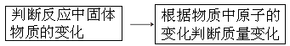
【解析】选B。A中氧化铜变为铜,质量减少;B中Na₂O₂变为Na₂CO₃,质量增加;C中Fe₂O₃变为Al₂O₃,质量减少;D中锌置换出铜,质量减少。
二、非选择题
5.(2014·浙江高考·26)某研究小组为了探究一种无机矿物盐X(仅含四种元素)的组成和性质,设计并完成了如下实验:
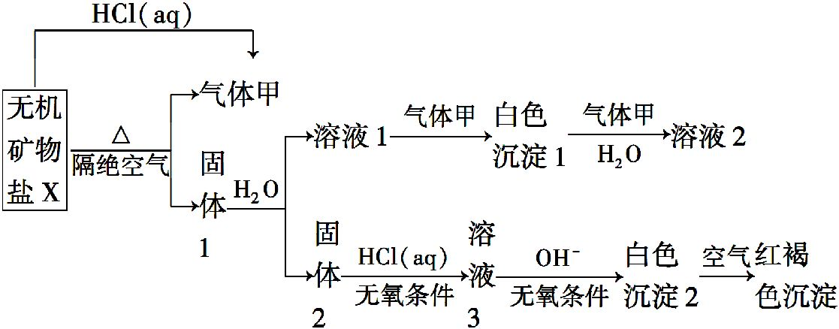
另取10.80 g X在惰性气流中加热至完全分解,得到6.40 g固体1。请回答如下问题:
(1)画出白色沉淀1中金属元素的原子结构示意图 ,写出气体甲的电子式 。
(2)X的化学式是 ,在惰性气流中加热X至完全分解的化学反应方程式为 。
(3)白色沉淀2在空气中变成红褐色沉淀的原因是 (用化学反应方程式表示)。
(4)一定条件下,气体甲与固体1中的某种成分可能发生氧化还原反应,写出一个可能的化学反应方程式 ,
并设计实验方案验证该反应的产物 。
【解题指南】解答本题时应注意以下两点:
(1)通过分析物质的性质及现象对成分做出判断。
(2)注意把握X中仅含四种元素,通过分析能对分解后物质的存在做出初步的判断。
【解析】根据固体2的一系列变化知其中含有Fe²⁺,其不溶于水,可推得是FeO,知X是含氧酸盐,气体甲是一种弱酸性气体(氧化物),可以是CO₂、SO₂,+4价的硫具有还原性,则甲是CO₂,固体1中含有FeO,另一种氧化物能溶于水,且与水反应后能与CO₂先生成沉淀后溶解,则是CaO。10.80 g X分解后产生的CO₂的质量是10.80 g-6.40 g=4.40 g,n(C)=n(CO₂)=0.1 mol,根据X中元素的组成知应是碳酸盐,则n(C)=0.1 mol,m(C)=6 g,则X中两种金属元素的质量是10.80 g-
6 g=4.80 g,已知FeO和CaO的质量是6.40 g,则含氧共6.40 g-4.80 g=1.60 g,即n(O)=0.1 mol,也就是铁和钙的总物质的量是0.1 mol,分别设铁和钙的物质的量是x、y,则有x+y=0.1 mol,56x+40y=4.80 g,得n(Fe)=n(Ca)=0.05 mol,所以10.80 g X中含Ca²⁺、Fe²⁺、C的物质的量分别是0.05 mol、0.05 mol、
0.1 mol,可得X是CaFe(CO₃)₂。
(1)白色沉淀1是CaCO₃,Ca是20号元素,其原子结构示意图为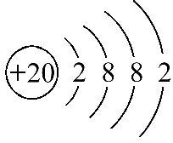。气体甲是CO₂,含两个碳碳双键,其电子式为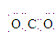。
(2)X是CaFe(CO₃)₂,在惰性气流中加热完全分解为FeO、CaO和CO₂,其方程式为CaFe(CO₃)₂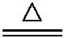FeO+CaO+2CO₂↑。
(3)Fe(OH)₂在空气中很容易被氧化为Fe(OH)₃,其方程式为4Fe(OH)₂+O₂+2H₂O4Fe(OH)₃。
(4)FeO中铁是+2价,CO₂中碳是+4价,两者可以发生氧化还原反应生成Fe₂O₃、CO。检验Fe₂O₃:将固体用稀盐酸溶解后,再加KSCN溶液,若显红色,表明产物中含有Fe³⁺;检验CO:将气体通过灼热的黑色CuO,黑色变为红色。
答案:(1)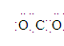
(2)CaFe(CO₃)₂(或CaCO₃·FeCO₃)
CaFe(CO₃)₂FeO+CaO+2CO₂↑
(3)4Fe(OH)₂+O₂+2H₂O4Fe(OH)₃
(4)2FeO+CO₂Fe₂O₃+CO
检验Fe₂O₃:将固体用稀盐酸溶解后,再加KSCN溶液,若显红色,表明产物中含有Fe³⁺;检验CO:将气体通过灼热的黑色CuO,黑色变为红色
关闭Word文档返回原板块。

